Хмельницкая епархия Украинской Православной Церкви.
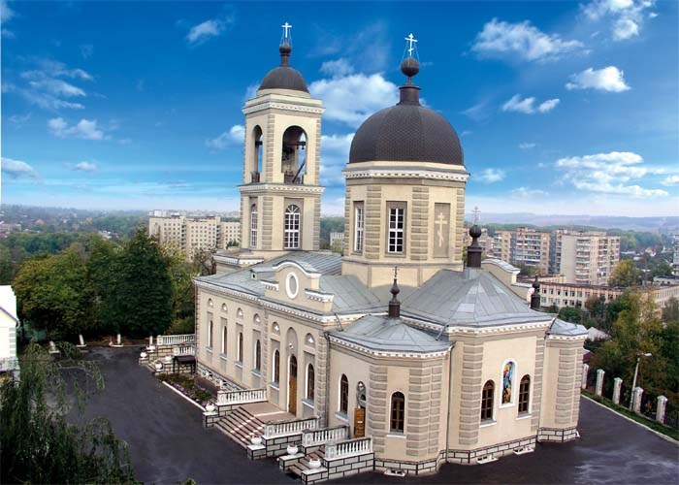
По благословению Высокопреосвященнейшего Антония, Митрополита Хмельницкого и Староконстантиновского.
Миссионерский листок (№5.2011г.)
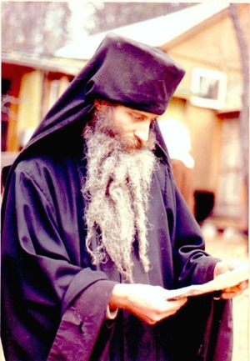
Иеромонах Серафим(Роуз)

Опасности на пути к живой вере

Давайте поговорим об опасностях, подстерегающих нас на пути к живой и глубокой православной вере. Слушая наши разговоры, можно было бы подумать, что достаточно разгореться ревностью о Православии, как дело сделано: ты уже в Царствии Небесном. Но, к сожалению, у нас есть противник – дьявол; стоит нам сделать шаг – и он тут как тут. Я расскажу о трех направлениях, откуда можно ждать его удара; это поможет к тому же лучше понять, что такое истинное христианство.
Первая опасность подстерегает того, кто начинает читать православные книги, увлекается ими, но ошибается в применении прочтенного к своей собственной жизни. Св. Игнатий Брянчанинов (которого вместе со св. Феофаном Затворником можно назвать путеводной звездой для нынешнего века) написал книгу под заглавием «Приношение современному монашеству»: к его словам должен прислушаться каждый православный нашего времени. Он предостерегает неопытных читателей от излишнего увлечения примерами из жизни святых отцов и подвижников: иначе, пишет он, «несбыточная мечта о совершенстве» затмит, заслонит собой скромные задачи повседневной христианской жизни (гл. 10).
Это крайне распространенный недуг. Мы думаем об отшельническом подвиге, а рядом, прямо перед носом, кто-то попал в беду, но чтобы помочь – это в голову не приходит. Или же «с позиции возвышенного христианства» начинаем поносить других, забывая о христианской любви и доброте, без которых всей нашей «возвышенности» грош цена. Необходимо научиться на опыте как применять святоотеческое учение и само Св. Писание к нашему уровню и практическим обстоятельствам. Духовная жизнь – не теория, не алгоритм. Все, что мы узнаем в Православии, должно войти, врасти в нашу жизнь. Бывает, мы читаем об исихазме и Иисусовой молитве, с усердием произносим ее, – и остаемся по-прежнему слепыми к своим собственным страстям и глухими к нуждам ближнего, а ведь это надо было надежно усвоить прежде чем приступать к исихазму. Каждый должен читать книги по своим силам и уровню подготовки (те, что я перечислил выше, подходят для начинающих), читать без фантазий, со смирением, с ясным сознанием того, насколько мы сильно подвержены влиянию мира и насколько далеки от христианского совершенства.
Вторая болезнь современного Православия тесно связана с первой: это болезнь «соблюдение правил». В какой-то мере это естественная реакция всех тех, у кого только что открылись глаза на христианскую веру и духовную жизнь: чем больше они узнают о православном учении и обычаях, тем яснее им становятся заблуждение и ошибки их прошлой жизни, и тем сильнее желание исправиться. Это, разумеется, похвально, хотя поначалу одолевает формализм и возникает множество новых ошибок из-за гордости (которую всем нам так трудно в себе обнаружить). Но если вы твердо уверены в своей собственной правоте и постоянно поправляете других, если вы направо и налево цитируете каноны в доказательство чужих нарушений, если неизменно оказывается, что вы все знаете лучше других – вы заразились вирусом «соблюдения». По этим симптомам распознается духовная незрелость, и в нормальных условиях они проходят сами собой по мере духовного роста.
К сожалению, однако, в наше время, когда дух омирщвления отравляет даже церковную жизнь, многим грозит хроническая, неизлечимая форма «соблюдения правил». Теперь это уже не только болезнь новообращенных: епископ Киприан (ныне митрополит Оропско-Филийский), один из достойнейших архиереев Греческой старостильной Церкви, свидетельствует о неисчислимом ущербе, который «соблюдательство» причинило греческому Православию в виде нескончаемых ссор и расколов. Такие борцы за «православие» могут смело принять на свой счет замечание русской старушки об одном активисте из новообращенных американцев: «Православия-то у него хоть отбавляй, вот только христианства не видно…»
У «Православие без Христа» есть другое, более распространенное название: фарисейство. Для фарисея, с головой ушедшего в формализм, в букву церковных законов, исчезает связь с их животворящим духом, духом истинного христианства. Я не хотел бы критиковать никого в отдельности: все мы так или иначе страдаем от этой болезни. Моя цель – предупредить вас об опасности, предостеречь от потери контакта с бесценным сокровищем, которое Церковь сохранила для нашего спасение вплоть до нынешних зловещих времен.
Даже в умеренной, не самой злокачественной форме, дух «соблюдения ради соблюдения» оказывается совершенно бесплодным. Приведу вам в пример одного нашего доброго знакомого, афонского монаха из числа так называемых зилотов. В целом, по сравнению с прочими, он далек от фанатизма: признает благодатность Св. Таинств православных церквей нового стиля, принимает благословение от нашего духовенства, и пр. Однако что касается основного зилотского принципа о литургическом общении, он соблюдает его совершенно неукоснительно, а именно: избегает общения не только с теми епископами, которые уклонились от православной истины (как, например, Константинопольский патриарх), и не только с теми, кто общается с ними, но также и со всеми теми, от кого так или иначе, через любое число промежуточных звеньев, можно протянуть к ним цепь общения. Тем самым, например, вся Русская Зарубежная Церковь в его глазах оказывается «зараженной» за счет случаев литургического общения с другими православными церквами; поскольку в наше время желаемая им степень «чистоты» практически недостижима, он состоит в общении только со своим священником и небольшой группой афонских монахов: вся остальная Православная Церковь по их мнению «загрязнена».
Что ж, быть может и вправду осталась на земле всего только горстка хранителей совершенно «строгого» и «чистого» Православия; но чтобы во всем мiре было лишь с десяток православных христиан, с кем можно поддерживать единство веры и Св. Причастия – этого, безусловно, не может быть. Ясно как день, что это тупик: даже если разум и согласится с таким формальным Православием, верующее сердце никогда не примет его: в нем нет места подлинной христианской жизни. Нужно найти способы поменьше беспокоиться о «соблюдении» и побольше – о самой сущности Православия.
И в частностях болезнь «соблюдение правил» тоже дает о себе знать. Хорошо, что мы предпочитаем иконы традиционных византийских образцов; но плохо, когда мы демонстрируем пренебрежение более современными иконами живописного стиля, которые еще сохранились у нас во многих церквах. То же самое должно быть сказано и о церковном пении, об архитектуре, о правилах поста, о коленопреклонении, и пр. Стараясь по возможности придерживаться принятых правил, мы обязаны помнить, что это внешние стороны Православия: они имеют смысл лишь тогда, когда за ними – дух истинного христианства, о котором говорит св. Тихон. Антихрист в повести Вл. Соловьева, чтобы привлечь к себе православных верующих, открывает музей христианских древностей. Не исключено, что и облик самого Антихриста (Откр. 13:14) будет выдержан в строго традиционном византийском стиле: стоит поразмыслить над такой печальной возможностью.
И, наконец, третья опасность: о ней я упомяну лишь вкратце, потому что для нашей Церкви она, к счастью, не характерна. Речь идет о так называемом «харизматическом движении», претендующем на «стяжание Св. Духа» по той или иной протестантской методологии. Здесь столько надутого самодовольства, столько знакомых по православным источникам признаков духовного самообмана (прелести), что и говорить об этом не стоит: с Православием тут мало что найдешь общего.

